PEDIDO DE PROVIDÊNCIA ______/ 2025

A Vereadora a que esta subscreve, no uso das prerrogativas que lhes são conferidas pelo Regimento Interno da Câmara Municipal, requer, ouvida a casa e após os tramites regimentais, na pessoa do Excelentíssimo Senhor, JEFERSON DOUGLAS SOARES ESTANISLAU, chefe do Poder Executivo, QUE SEJA REALIZADA CAPINA, LIMPEZA E RETIRADA DE ENTULHO EM TODA EXTENSÃO NA RUA BORBA GATO, NO BAIRRO JK.
JUSTIFICATIVA
O local encontra-se tomado de mato e entulhos, tornando-se propício a reprodução de mosquito da dengue e animais peçonhentos, prejudicando a saúde e colocando em risco a segurança dos moradores locais
Sete Lagoas, 23 de Junho de 2025.

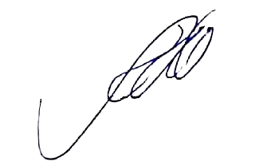



Vereadora (REDE)

